NAMA PESERTA PASKIBRAKA TINGKAT KABUPATEN/KOTA
KABUPATEN PASER TAHUN 2019

NO | N A M A | JENIS  KELAMIN | ASAL SEKOLAH
1 | JUMAIDAH | Putri | MA AL IHSAN Tanah Grogot
2 | ASRI RAHAYU | Putri | MAN Paser
3 | EKA NORSITA DEWI | Putri | SMAN 1 Batu Sopang
4 | DIANA PUTRI | Putri | SMAN 1 Long Ikis
5 | NABILA PUTRI NENTO | Putri | SMAN 1 Long Kali
6 | AL SIRAH SANTI | Putri | SMAN 1 Muara Komam
7 | AZYRA FADILLAH | Putri | SMAN 1 Tanah Grogot
8 | DINI PUSPITA NABILA | Putri | SMAN 1 Tanah Grogot
9 | DIVA NIRMALA SARASWATI | Putri | SMAN 1 Tanah Grogot
10 | RUSMAIDA GINTING | Putri | SMAN 1 Tanah Grogot
11 | WAFIQH AZIIZAH | Putri | SMAN 1 Tanah Grogot
12 | ADE FITRIANI | Putri | SMAN 2 Unggulan T. Grogot
13 | RENY ADMAYANI | Putri | SMK Kartanegara Kuaro
14 | AJI KHALIDA ZIA | Putri | SMKN 1 Tanah Grogot
15 | ALYA SABILA NUR | Putri | SMKN 1 Tanah Grogot
16 | AMELLA AMANDA PUTRI | Putri | SMKN 1 Tanah Grogot
17 | MARSHA RANAZKA PUTRI | Putri | SMKN 1 Tanah Grogot
18 | RAFINA INDRIYANI | Putri | SMKN 1 Tanah Grogot
19 | RANI ADISTY PUTRI | Putri | SMKN 1 Tanah Grogot
20 | ASNIDAR | Putri | SMKN1 Tanah Grogot
21 | M. FATHIYAKAN THAMRIN | Putra | MAN I C Tanah Grogot
22 | MUHAMMAD HASAN BASRI | Putra | SMA Muhammadiyah T. Grogot
23 | TAUFIK ISMAIL | Putra | SMAN 1 Long Ikis
24 | ALPIANOR | Putra | SMAN 1 Long Kali
25 | TAUFIK HIDAYAT | Putra | SMAN 1 Muara Samu
26 | AHMAD SYARIF RAMADAN | Putra | SMAN 1 Pasir Belengkong
27 | RIZKY RAMADHANI | Putra | SMAN 1 Pasir Belengkong
28 | ADI RAFLI R.A | Putra | SMAN 1 Tanah Grogot
29 | REDHO NUR SHOLIQIN | Putra | SMAN 1 Tanah Grogot
30 | AFDHAL ALFAROK | Putra | SMAN 1 Tanjung Harapan
31 | ANDIR WANDI | Putra | SMAN 1 Tanjung Harapan
32 | BADRANSYAH | Putra | SMAN 1 Tanjung Harapan
33 | RAHMAT RIDHO SAPUTRA | Putra | SMAN 1 Tanjung Harapan
34 | DIDIK SULISTYO ADIE | Putra | SMAN 2 Long Ikis
35 | FATHURRAHMAN ARISKI | Putra | SMAN 2 Unggulan T. Grogot
36 | AGIL | Putra | SMKN 1 Tanah Grogot
37 | PITO PRABOWO | Putra | SMKN 2 Tanah Grogot
38 | ANSARI RAHMADANI | Putra | SMKN 3 Tanah Grogot
39 | MUHAMMAD DIVA PRATAMA | Putra | SMKN 3 Tanah Grogot
40 | DONI RAMA PERSADA | Putra | SMKN 4 Tanah Grogot
41 | RACHMAD RIVALDI | Putra | SMKN 4 Tanah Grogot

- Foto Seleksi dan Pelaksanaan PASKIBRAKA 2019 Kab. Paser

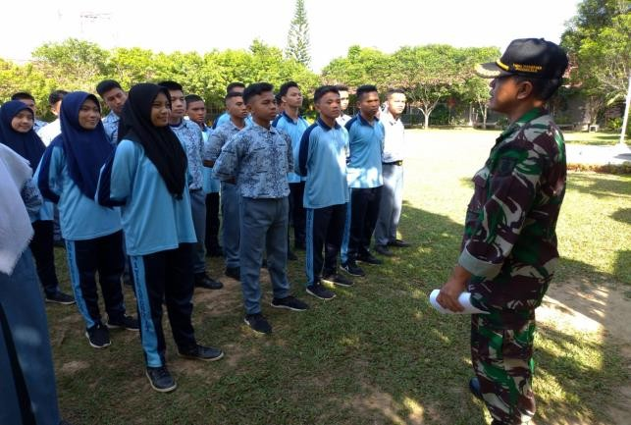 | 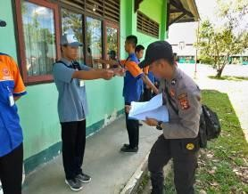 | 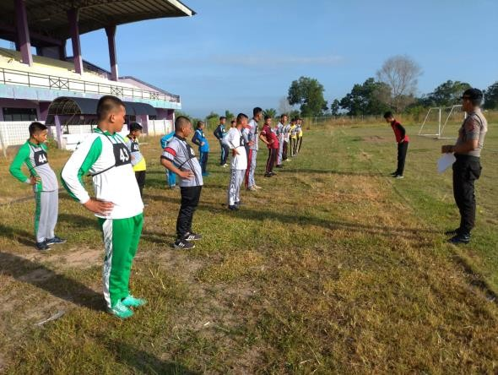
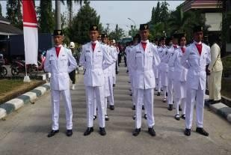 | 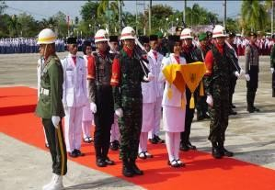 | 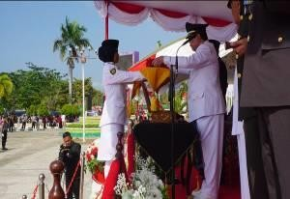

NAMA PESERTA PASKIBRAKA TINGKAT PROVINSI KALIMANTAN TIMUR TAHUN 2019

NO | N A M A | JENIS KELAMIN | ASAL SEKOLAH | Keterangan
1 | ARINA QANITA | Putri | SMAN 1 Tanah Grogot | Provinsi
2 | NEOLITA STEVANI SAMOSIR | Putri | SMAN 1 Tanah Grogot | Provinsi
3 | IHSAN WADI PUTRA | Putra | MAN Paser | Provinsi
4 | MUHAMMAD IQBAL ALAM | Putra | SMAN 1 Tanah Grogot | Provinsi

- Foto kegiatan Seleksi Paskibraka Tingkat Provinsi

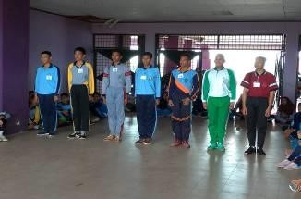 | 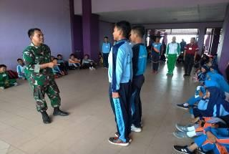 | 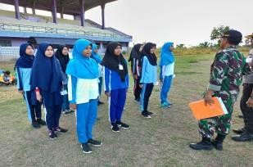
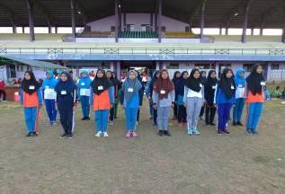 | 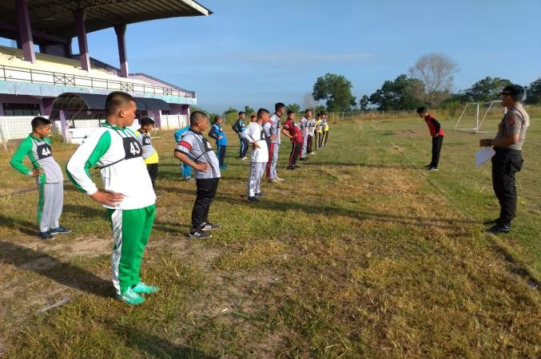 | 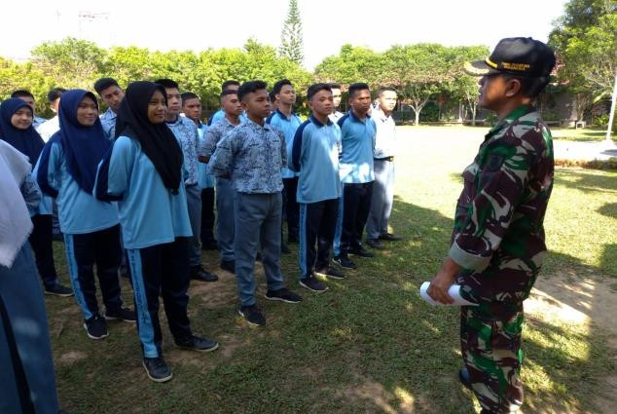

DAFTAR NAMA PESERTA PASKIBRAKA SELEKSI TINGKAT NASIONAL TAHUN 2019

NO | N A M A | JENIS KELAMIN | ASAL SEKOLAH | Keterangan
1 | ARINA QANITA | Putri | SMAN 1 Tanah Grogot | Nasional
2 | NEOLITA STEVANI SAMOSIR | Putri | SMAN 1 Tanah Grogot | Provinsi
3 | IHSAN WADI PUTRA | Putra | MAN Paser | Provinsi
4 | MUHAMMAD IQBAL ALAM | Putra | SMAN 1 Tanah Grogot | Provinsi

- Foto kegiatan Seleksi Paskibraka Tingkat Nasional

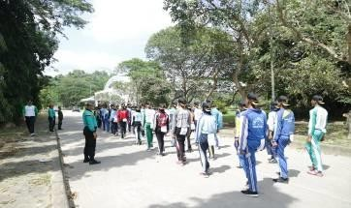 | 